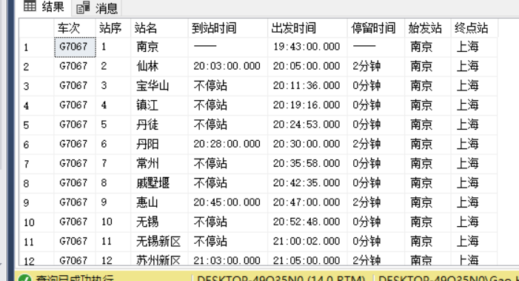

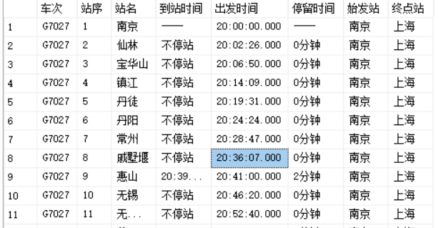

肯定是存在越行的，但是具体在哪一个站进行的越行，就不得而知了。。。

因为原始的时刻表是这样的

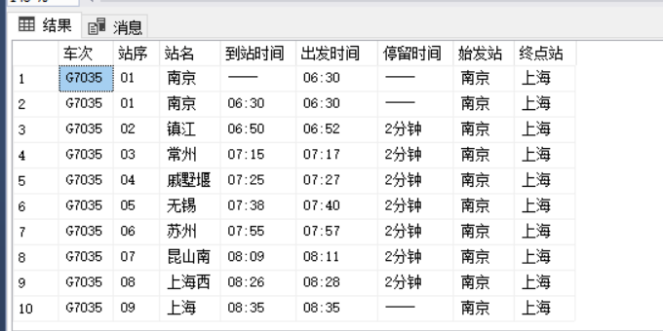

通过的站并没有说明具体的通过时间。。。所以并不知道是在哪一个站进行的越行

通过按照站间距离的长短进行了时间的分摊